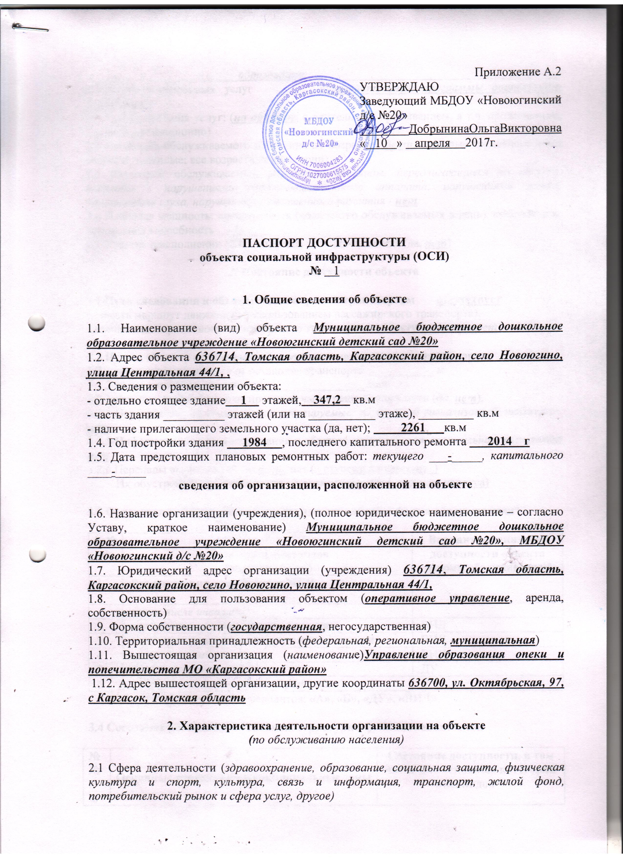

_________________________образование__________________________________________
2.2 Виды оказываемых услуг образовательные программы дошкольного образования
2.3 Форма оказания услуг: (на объекте, с длительным пребыванием, в т.ч. проживанием, на дому, дистанционно)
2.4 Категории обслуживаемого населения по возрасту: (дети, взрослые трудоспособного возраста, пожилые; все возрастные категории)
2.5 Категории обслуживаемых инвалидов: инвалиды, передвигающиеся на коляске, инвалиды с нарушениями опорно-двигательного аппарата; нарушениями зрения, нарушениями слуха, нарушениями умственного развития - нет
2.6 Плановая мощность: посещаемость (количество обслуживаемых в день), вместимость, пропускная способность 41___
2.7 Участие в исполнении ИПР инвалида, ребенка-инвалида (да, нет)

3. Состояние доступности объекта

3.1 Путь следования к объекту пассажирским транспортом отсутствует
(описать маршрут движения с использованием пассажирского транспорта),
наличие адаптированного пассажирского транспорта к объекту отсутствует

3.2 Путь к объекту от ближайшей остановки пассажирского транспорта:
3.2.1 расстояние до объекта от остановки транспорта ___________ м
3.2.2 время движения (пешком) __________________ мин
3.2.3 наличие выделенного от проезжей части пешеходного пути (да, нет),
3.2.4 Перекрестки: нерегулируемые; регулируемые, со звуковой сигнализацией, таймером; нет
3.2.5 Информация на пути следования к объекту: акустическая, тактильная, визуальная; нет
3.2.6 Перепады высоты на пути: есть, нет ( ступени на крыльце )
Их обустройство для инвалидов на коляске: да, нет ( наличие пандуса)

3.3 Организация доступности объекта для инвалидов – форма обслуживания*

№№  п/п | Категория инвалидов  (вид нарушения) | Вариант организации доступности объекта  (формы обслуживания)*
1. | Все категории инвалидов и МГН
 | в том числе инвалиды:
2 | передвигающиеся на креслах-колясках | ВНД
3 | с нарушениями опорно-двигательного аппарата | ВНД
4 | с нарушениями зрения | ВНД
5 | с нарушениями слуха | ДУ
6 | с нарушениями умственного развития | ДУ
* - указывается один из вариантов: «А», «Б», «ДУ», «ВНД»

3.4 Состояние доступности основных структурно-функциональных зон

№№  п \п | Основные структурно-функциональные зоны | Состояние доступности, в том числе для основных категорий инвалидов**
1 | Территория, прилегающая к зданию (участок) | ДУ
2 | Вход (входы) в здание | ДУ
3 | Путь (пути) движения внутри здания (в т.ч. пути эвакуации) | ДЧ-И (ДЧ-ГУ)
4 | Зона целевого назначения здания (целевого посещения объекта) | ДЧ-В
5 | Санитарно-гигиенические помещения | ДУ
6 | Система информации и связи (на всех зонах) | ВНД
7 | Пути движения к объекту (от остановки транспорта) | ДУ
** Указывается: ДП-В - доступно полностью всем; ДП-И (К, О, С, Г, У) – доступно полностью избирательно (указать категории инвалидов); ДЧ-В - доступно частично всем; ДЧ-И (К, О, С, Г, У) – доступно частично избирательно (указать категории инвалидов); ДУ - доступно условно, ВНД – временно недоступно

3.5. ИТОГОВОЕ ЗАКЛЮЧЕНИЕ о состоянии доступности ОСИ: Объект социальной инфраструктуры Муниципальное бюджетное дошкольное образовательное учреждение «Новоюгинский детский сад №20» доступен условно. Необходимо адаптировать вход в здание, санитарно-гигиенические помещения, систему информации на объекте, пути движения к объекту путем применения индивидуальных решений с ТСР.
4. Управленческое решение

4.1. Рекомендации по адаптации основных структурных элементов объекта
№№  п \п | Основные структурно-функциональные зоны объекта | Рекомендации по адаптации объекта (вид работы)*
1 | Территория, прилегающая к зданию (участок) | Индивидуальное решение с ТСР
2 | Вход (входы) в здание | Индивидуальное решение с ТСР
3 | Путь (пути) движения внутри здания (в т.ч. пути эвакуации) | Индивидуальное решение с ТСР
4 | Зона целевого назначения здания (целевого посещения объекта) | Индивидуальное решение с ТСР
5 | Санитарно-гигиенические помещения | Индивидуальное решение с ТСР
6 | Система информации на объекте (на всех зонах) | Индивидуальное решение с ТСР
7 | Пути движения к объекту (от остановки транспорта) | Не нуждается
8 | Все зоны и участки
*- указывается один из вариантов (видов работ): не нуждается; ремонт (текущий, капитальный); индивидуальное решение с ТСР; технические решения невозможны – организация альтернативной формы обслуживания

4.2. Период проведения работ __________________________________________________в рамках исполнения ______________не имеется____________________________________
(указывается наименование документа: программы, плана)

4.3 Ожидаемый результат (по состоянию доступности) после выполнения работ по адаптации – доступность объектов для всех категорий инвалидов

Оценка результата исполнения программы, плана (по состоянию доступности) ______________

4.4. Для принятия решения требуется, не требуется (нужное подчеркнуть):
Согласование
Имеется заключение уполномоченной организации о состоянии доступности объекта (наименование документа и выдавшей его организации, дата), прилагается
_____________________________________________________________________________

4.5. Информация размещена (обновлена) на Карте доступности субъекта РФ дата
_____________________________________________________________________________
(наименование сайта, портала)

5. Особые отметки

Паспорт сформирован на основании:

1. Анкеты (информации об объекте) от « 10 » апреля 2017 г.,

2. Акта обследования объекта: № акта ____________ от «____» _____________ 20____ г.

3. Решения Комиссии __________________________ от «____» ____________ 20____ г.

